PKP Polskie Linie Kolejowe S.A.
Biuro Komunikacji i Promocji
Zespół Rzecznika prasowego
ul. Targowa 74 03-734
Warszawa
tel. + 48 22 473 30 02
tel. kom. + 48 662 114 900
rzecznik@plk-sa.pl
www.plk-sa.pl
Warszawa, 02.06.2018 r.
Informacja prasowa
Nowy most nad Bugiem ułatwi podróż z Warszawy do Białegostoku
Postępuje budowa mostu na Bugu i modernizacja stacji w Małkini oraz torów pomiędzy Sadownem a Czyżewem – to najważniejsze prace realizowane obecnie na linii Warszawa – Białystok. Efektem będą krótsze i wygodniejsze podróże na Mazowszu oraz Podlasiu. Sprawniej pojadą międzynarodowe pociągi pasażerskie i towarowe na linii Rail Baltica.
Tylko dzięki przebudowie odcinka Sadowne – Czyżew pasażerowie skorzystają z nowych peronów na 4 przystankach i 2 stacjach. Wszystkie będą wyposażone w wiaty, nowe oświetlenie, ławki i antypoślizgową nawierzchnię. Dzięki podwyższeniu peronów oraz budowie wind i pochylni zostaną dostosowane do potrzeb osób o ograniczonych zdolnościach poruszania się. Prace rozpoczęły się od stacji Sadowne w stronę Białegostoku. Na około 30 km zdemontowany został jeden tor wraz z siecią trakcyjną. Rozebrano 5 peronów na stacji Sadowne. Obecnie układany jest nowy tor. Wykonawca przygotował szyny oraz ponad 20 000 podkładów.
Trwają prace związane z budową trzech mostów, przepustów oraz przejścia dla pieszych pod torami na stacji Małkinia. Budowane są perony na przystankach: Prostyń, Zaręby Kościelne, Kietlanka oraz Szulborze Koty.
Nowy most nad Bugiem
Dotychczasowy jednotorowy odcinek Prostyń Bug – Małkinia będzie dwutorowy. Podobnie zaplanowano nowy most nad rzeką Bug. Znacznie ułatwi to przejazd pociągów, który dotychczas był ograniczony przez jazdę jednym torem.
Nowa przeprawa na Bugu będzie miała konstrukcję łukową złożoną z dwóch stalowych mostów (po jednym na każdy tor) osadzonych na wspólnych przyczółkach i żelbetowych podporach. Powstający 300-metrowy obiekt umożliwi szybszy przejazd pociągów pasażerskich z prędkością 160 km/h (obecnie 120 km/h). Kursować będą mogły także cięższe składy towarowe o nacisku 221 ton/oś.
Trwa budowa pierwszego mostu. Po zakończeniu przejmie on ruch pociągów odbywający się po obecnym starym moście kratownicowym. Kolejnym etapem będzie rozbiórka starego mostu
i budowa drugiej przeprawy. Każdy z nowych mostów będzie miał pięć efektownych 60-metrowych przęseł wysokich na 12 m. Przy budowie mostu uwzględniono wymogi ochrony środowiska. Zapewnione będzie pod torami przejście dla zwierząt.
Na odcinku Sadowne – Czyżew przebudowanych zostanie ponad 70 km torów i sieci trakcyjnej. Wyższy poziom bezpieczeństwa zapewnią nowe urządzenia sterowania i wybudowane lokalne centrum sterowania w Małkini oraz dodatkowe urządzenia na przejazdach kolejowo – drogowych. Linia będzie dostosowana do prędkości 160 km/h dla pociągów pasażerskich i 120 km/h dla składów towarowych. Zakończenie modernizacji odcinka Sadowne - Czyżew planowane jest na koniec 2019 r. Wartość prac na odcinku Sadowne - Czyżew wynosi ponad 521 mln zł netto, z czego 397 mln zł netto to dofinansowanie ze środków Funduszu „Łącząc Europę” – (Connecting Europe Facility – CEF).
W dwie godziny z Warszawy do Białegostoku
Zakończyły się już prace między Warszawą a Sadownem. Pasażerowie korzystają z nowych peronów. Użytkowane są nowe przejścia podziemne i bezkolizyjne skrzyżowania. Jeszcze w tym roku planowane jest rozpoczęcie przebudowy fragmentu trasy E 75 od Czyżewa do Białegostoku.
Dzięki modernizacji kolejnych odcinków Sadowne – Czyżew i Czyżew – Białystok pasażerowie zyskają jeszcze lepsze połączenia dalekobieżne oraz międzyregionalne. Skróci się czas przejazdu między stolicami województw. Najszybsze pociągi z Białegostoku do Warszawy dojadą w czasie poniżej dwóch godzin. Pasażerowie skorzystają z komfortowych stacji i przystanków bez barier architektonicznych. Zakończenie wszystkich prac na trasie Warszawa – Białystok planowane jest do końca 2021 r.
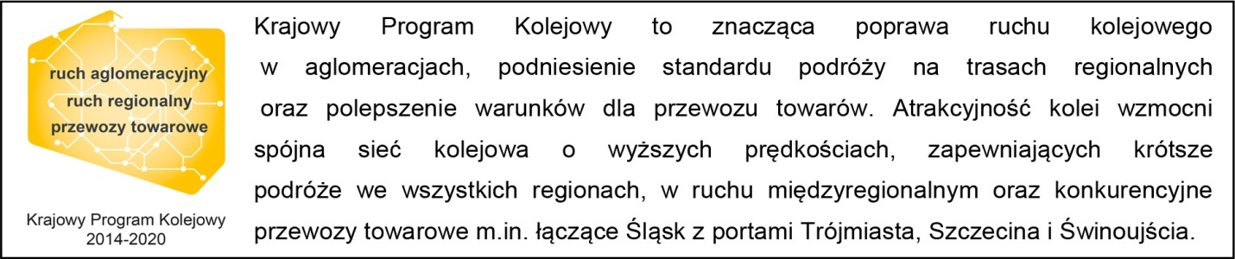
Kontakt dla mediów:
Karol Jakubowski
PKP Polskie Linie Kolejowe S.A.
rzecznik@plk-sa.pl
668 679 414

